实验名称 | 实验四 顺序程序设计
实验目的 ：
- 掌握8086汇编程序完整段定义结构、简化段定义结构；
- 掌握常用80X86汇编常用伪指令；
- 掌握汇编程序的上机过程；
实验环境：
1、DOSBOX创建DOS虚拟环境，使用EDIT、MASM、 LINK、DEBUG。
2、Emu8086是集源代码编辑器、 汇编 /反汇编工具以及 debug 的模拟器。 它能模拟一台 "虚拟 "的电脑运行程序，拥有独立的“硬件 ”，避免访问真实硬件。 该软件兼容 Intel 的下一代处理器， 包括 Pentium II 、Pentium 4。利用该软件提供的调试工具，能够单步跟踪程序，观察程序执行过程中寄存器、标志位、堆栈和内存单元的内容。
实验内容及步骤：
- 汇编语言程序完整段定义结构；
- 汇编语言程序简化段定义结构；
- .EXE程序格式、.COM程序格式；
实验内容截图：
- 设置数据段DATASEG，其中定义数据变量如下：
字节变量VAR1：12,4,50
字变量VAR2：100
字变量RESULT：？
编写完成（12+4）*100/50结果保存在RESULT中的完整段定义程序。（使用DOSBOX环境）
程序截图：
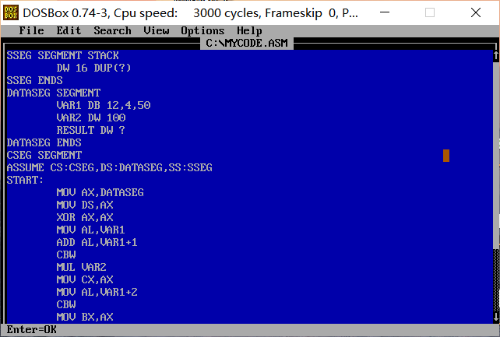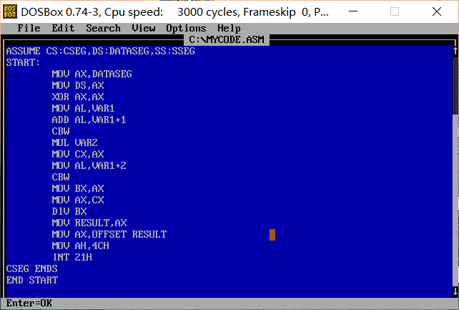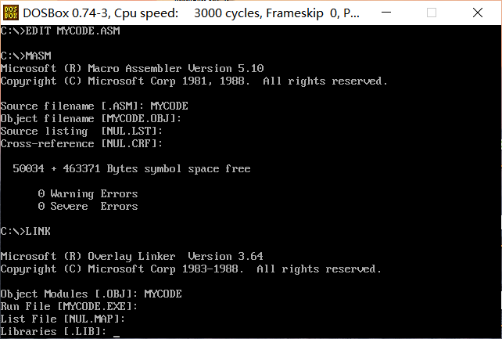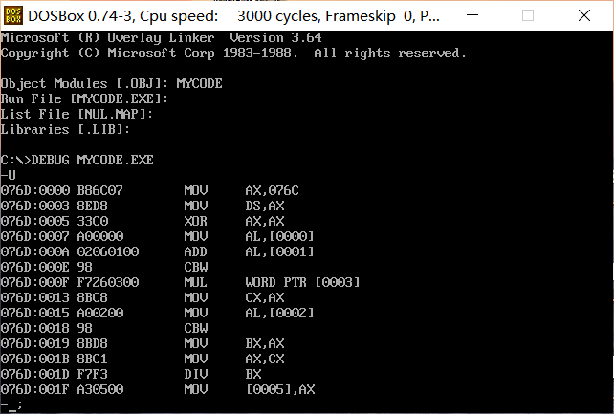
结果截图：
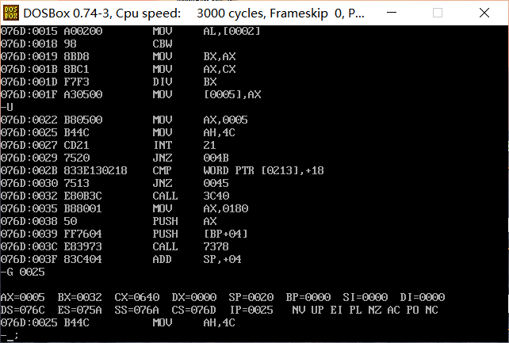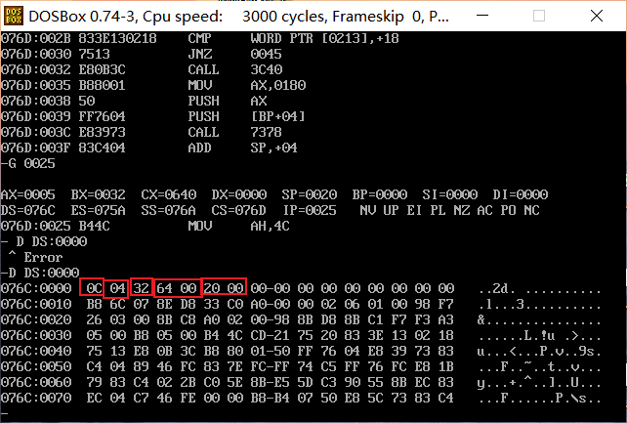

- 编写完成上题要求的简化段定义程序 （使用DOSBOX环境）
程序段截图：
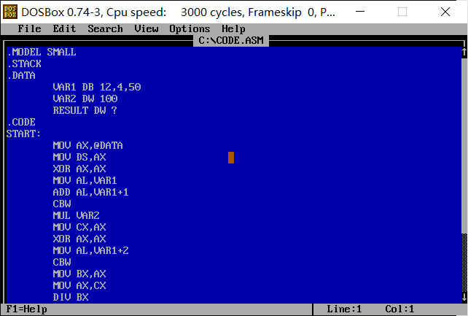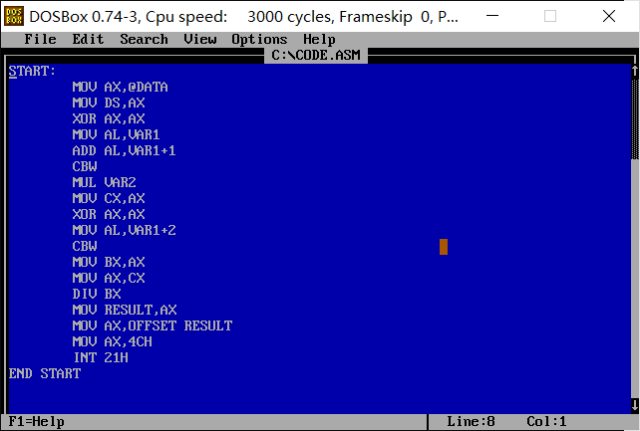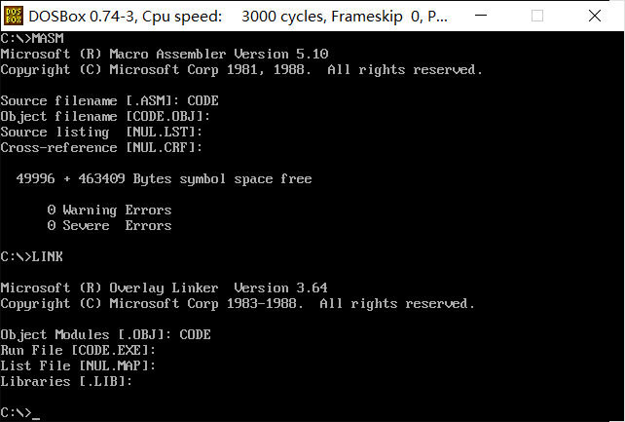
执行结果截图：
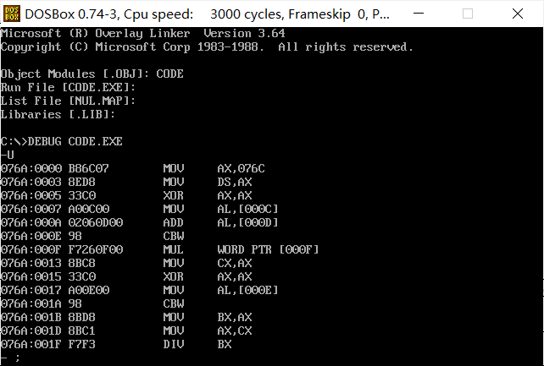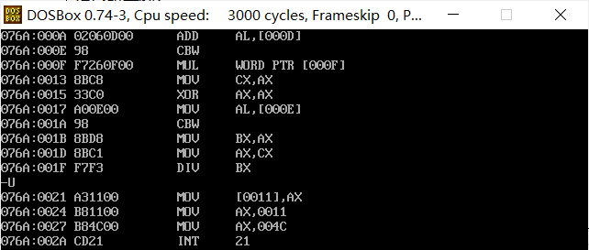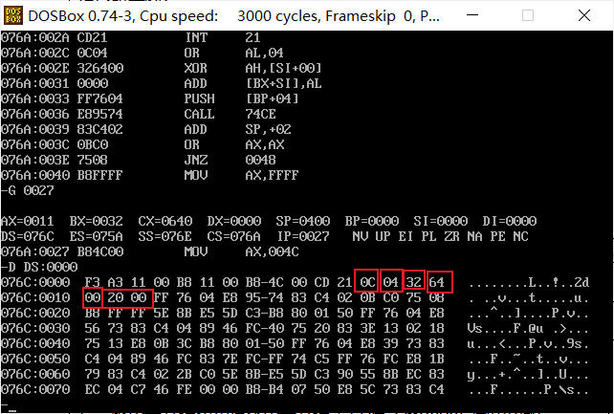
- 编写完成上题要求的简化段定义.COM程序（使用 Emu8086）
程序截图：
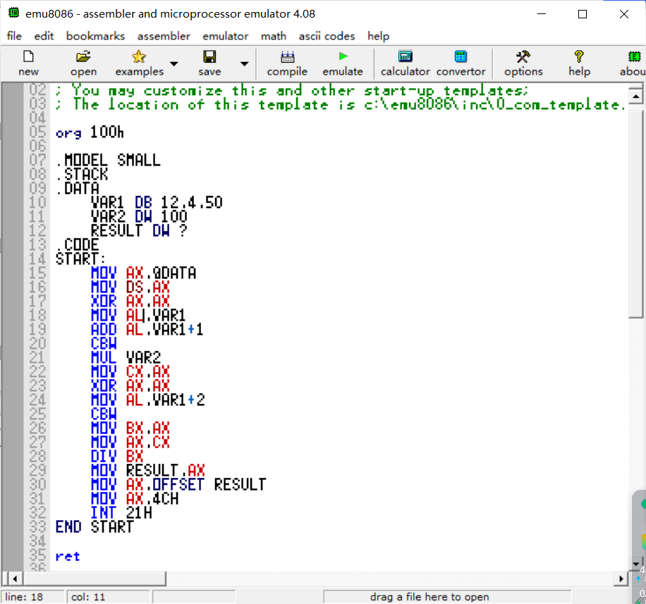
结果截图：
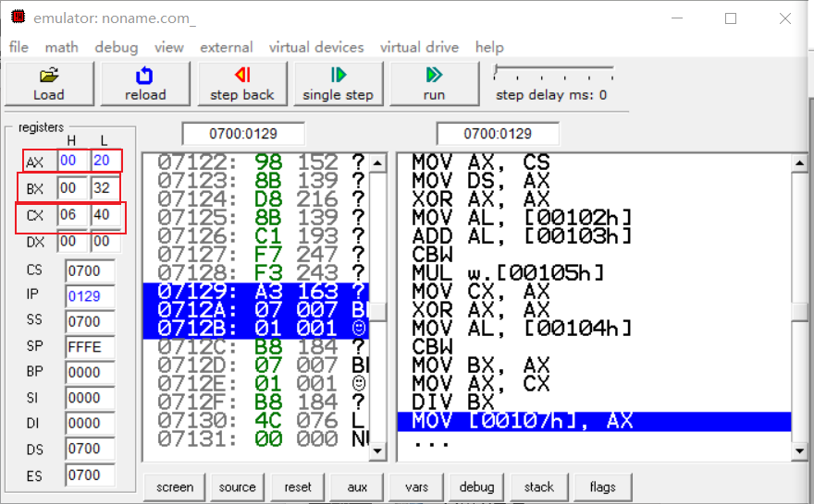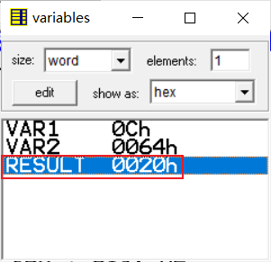

指导教师评阅：
能够使用DOSBOX环境编写并运行完整段定义结构和简化段定义结构： |  | 掌握 Emu8086常用功能： | 评分：

